Федеральное государственное бюджетное образовательное учреждение высшего образования
РЫБИНСКИЙ ГОСУДАРСТВЕННЫЙ АВИАЦИОННЫЙ ТЕХНИЧЕСКИЙ УНИВЕРСИТЕТ ИМЕНИ П.А. СОЛОВЬЕВА

Институт «Информационные технологии и системы управления»
Кафедра математического и программного обеспечения электронных вычислительных средств

ОТЧЕТ

по лабораторной работе №1
по дисциплине:
«Распределенные системы обработки информации»
на тему:
«Реализация CRUD-сервиса»

Студент группы ПИМ-24 Ананьев Г.Е.
Руководитель, ст. пр. Головкин Д.М.

Рыбинск 2025
Оглавление
1. Введение 3
2. Описание API 3
3. Тестирование API 5
3.1. Создание склада 5
3.2. Получение информации по существующему складу 6
3.3. Обновление информации о складе 6
3.4. Удаление склада 7

Введение
Разрабатываемым приложением является система для ведения торговли. Приложение представляет собой сервис по оформлению доставки товаров на склад от поставщиков и ведению складского учёта. Сервис включает в себя работу с информацией о складах, товарах, поставщиках, предложениях поставщиков и поставках.
В данной лабораторной работе необходимо выполнить проектирование crud api сервиса.

Описание API
Описание resource – набора эндпоинтов:
@Path("/storage")
@Consumes(MediaType.APPLICATION_JSON)
@Produces(MediaType.APPLICATION_JSON)
public class StorageController {

@Inject
StorageControllerService storageControllerService;

@POST
@Path("/create")
public Response createStorage(@RequestBody @Valid StorageCreateRequestDto createRequestDto) {
StorageResponseDto responseDto = storageControllerService.createStorage(createRequestDto);
return Response.ok(responseDto).build();
}

@GET
@Path("/{id}")
public Response getStorageInfo(@PathParam("id") Long id) {
StorageResponseDto responseDto = storageControllerService.getStorageInfo(id);
return Response.ok(responseDto).build();
}

@GET
@Path("/{id}/goods/list")

public Response getStorageGoodList(@PathParam("id") Long id) {
List<StorageGoodResponseDto> responseDtoList = storageControllerService.getStorageGoodList(id);
return Response.ok(responseDtoList).build();
}

@PUT
@Path("/{id}")
public Response updateStorageInfo(@PathParam("id") Long id, @RequestBody @Valid StorageUpdateRequestDto updateRequestDto) {
StorageResponseDto responseDto = storageControllerService.updateStorage(id, updateRequestDto);
return Response.ok(responseDto).build();
}

@DELETE
@Path("/{id}")
public Response deleteStorage(@PathParam("id") Long id) {
storageControllerService.deleteStorage(id);
return Response.ok().build();
}
}
Представленный resource является примитивным CRUD сервисом по работе с бизнес-объектом – складом. Описание объекта склада представлено ниже:
@Data
public class BaseStorageRequestDto {

@NotNull(message = Validation.Message.STORAGE_ADDRESS_NULL)
@Pattern(regexp = Validation.Pattern.STORAGE_ADDRESS,
message = Validation.Message.STORAGE_ADDRESS_NOT_VALID)
private String address;

@NotNull(message = Validation.Message.STORAGE_VOLUME_CAPACITY_NULL)
@Min(value = 1, message = Validation.Message.STORAGE_VOLUME_CAPACITY_NOT_VALID)
private Long volumeCapacity;

@NotNull(message = Validation.Message.STORAGE_WEIGHT_CAPACITY_NULL)
@Positive(message = Validation.Message.STORAGE_WEIGHT_CAPACITY_NOT_VALID)
private BigDecimal weightCapacity;
}
Объект включает в себя основные параметры склада для сохранения и обновления, так же на поля добавлены валидации, для декларативной проверки корректности входных данных.

Тестирование API

Создание склада

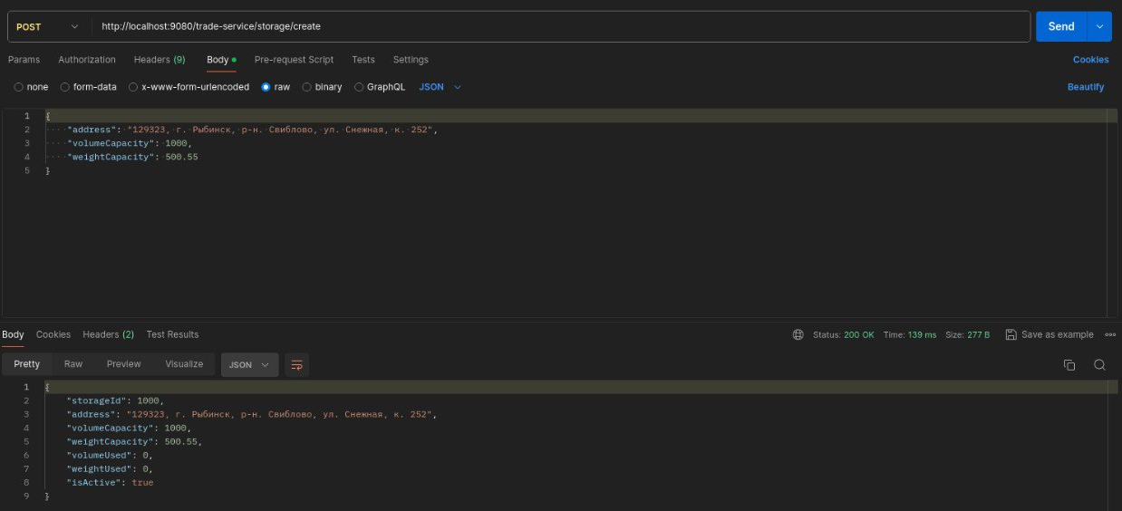
Результат выполнения валидаций
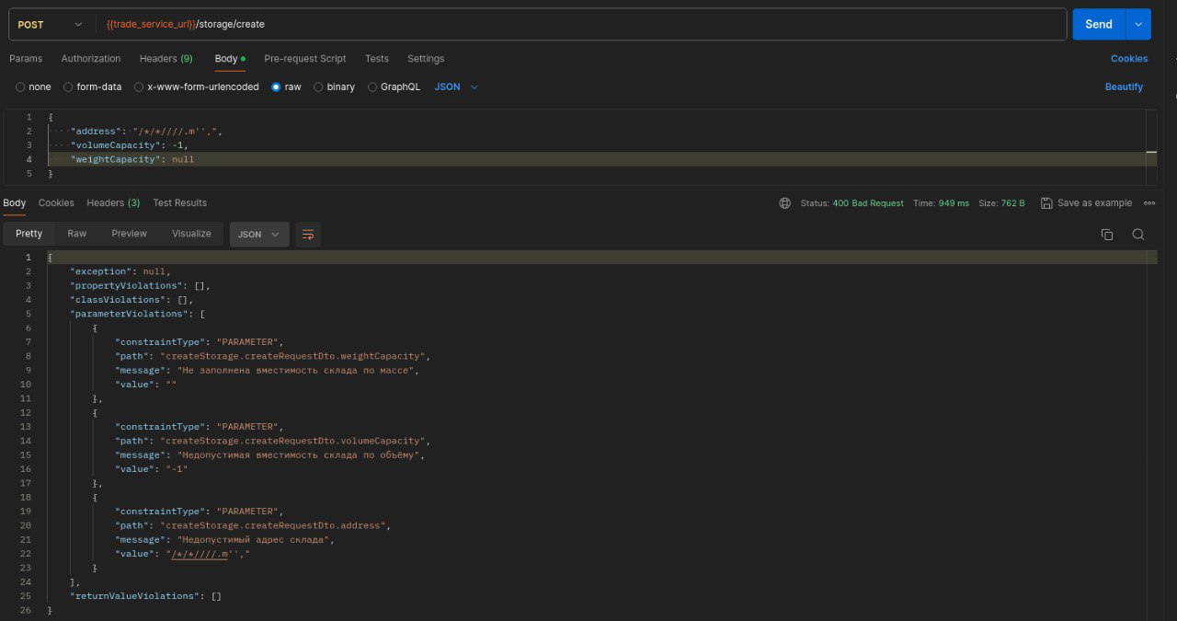

Получение информации по существующему складу

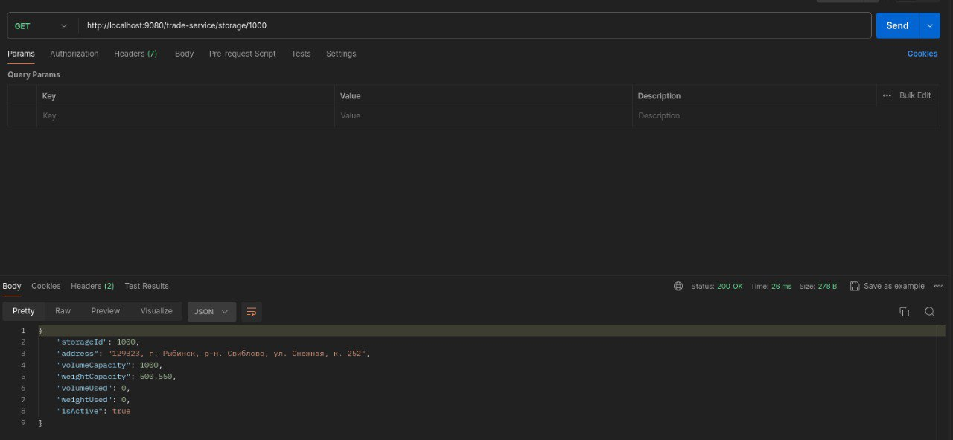

Обновление информации о складе

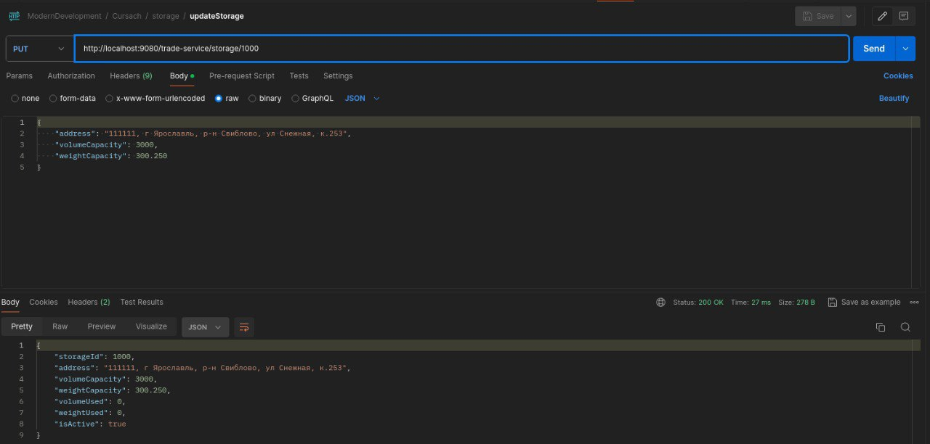

Удаление склада
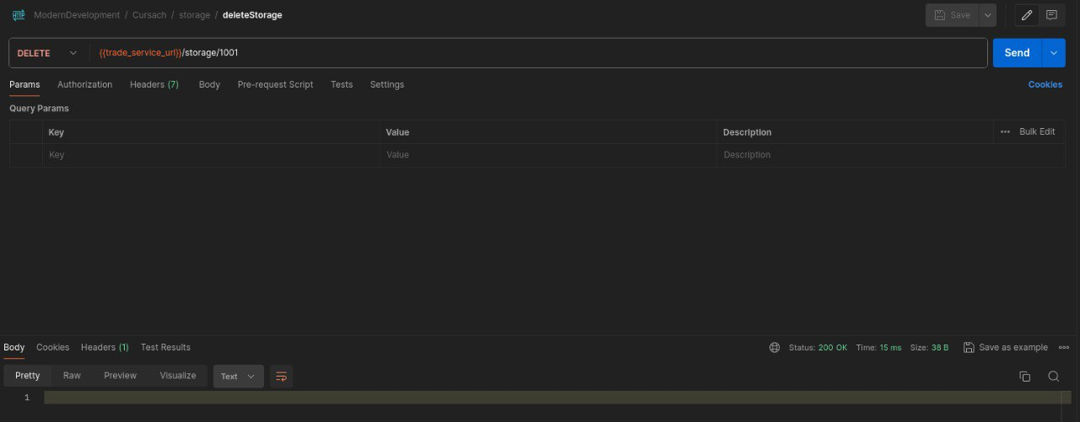
Удаление склада приводит к сбросу флага isActive. Следующее чтение показывает, что метод отработал корректно:
